ใบความรู้ที่ ๔ เรื่อง การสร้างวิถีชีวิตที่มีสุขภาพดีโดยการออกกำลังกายและเล่นกีฬา
หน่วยการเรียนรู้ที่ ๑ แผนการจัดการเรียนรู้ที่ ๕ เรื่อง การออกกำลังกายและเล่นกีฬาจนเป็นวิถีชีวิต (๒)
รายวิชา สุขศึกษา ชั้นมัธยมศึกษาปีที่ ๒
----------------------------------------------------------------------------------------------------------------------------
การมีสุขภาพดีเป็นสิ่งที่ทุกคนปรารถนา ประกอบด้วยการดูแลสุขภาพตัวเองอย่างเหมาะสมถูกต้อง เช่น การรับประทานอาหารที่มีประโยชน์ การพักผ่อนเพียงพอ การป้องกันโรค การใช้ไลฟ์สไตล์ (Life Style) ที่ถูกต้องไม่ทำลายสุขภาพทั้งระยะสั้นและระยะยาว ที่สำคัญคือ การออกกำลังกายสม่ำเสมอจะส่งผลให้ร่างกาย(กล้ามเนื้อ)มีความแข็งแรง สดชื่น กระฉับกระเฉง เป็นต้นวิธีการออกกำลังกายทำได้หลายวิธีแตกต่างกันเช่นการเดินเร็วๆ การวิ่งเยาะๆ การเต้นแกว่งแขน ยกขา อยู่กับที่ ในบ้านสนามหน้าบ้าน การรำมวยจีน ไทเก๊ก การใช้ไม้พลองการทำโยคะ การเต้นแอโรบิกที่ถูกต้องและที่สำคัญมาก คือ จะต้องดูว่า อายุ สุขภาพ เหมาะสมกับการออกกำลังกายแบบไหนดีที่จะมีประโยชน์ มากที่สุด ไม่ใช่ว่าจะออกกำลังกายตามคนอื่น วิธีการออกกำลังกาย
ที่ถูกต้องเหมาะสมจะต้องให้กล้ามเนื้อได้ทำงาน เช่น กล้ามเนื้อที่ แขน ขา ท้อง คอ รวมทั้งปอดและหัวใจ
ประโยชน์ของการออกกำลังกาย
๑. ทำให้กล้ามเนื้อได้ทำงาน เพิ่มความแข็งแรงให้กล้ามเนื้อ หรือร่างกายนั่นเอง การทำงานของกล้ามเนื้อ การเคลื่อนไหวกล้ามเนื้อคล่องแคล่วขึ้น
๒.ช่วยขับของเสียที่เกิดจากกระบวนการเมททาโบลิซึม (Metabolism) ของเซลล์ ออกจากร่างกายเช่น คาร์บอนไดออกไซด์ที่ออกมาพร้อมลมหายใจออก ของเสียที่ออกมาพร้อมเหงื่อ และ ปัสสาวะ เป็นต้น
๓.กล้ามเนื้อหัวใจมีความแข็งแรงขึ้น สูบฉีดโลหิตไปเลี้ยงส่วนต่าง ๆ ของร่างกายได้ดี รวมทั้งไปเลี้ยงกล้ามเนื้อหัวใจด้วยเช่นกัน
๔.ช่วยในการทำงานของต่อมไร้ท่อดีขึ้น เช่น ต่อมใต้สมอง ต่อมหมวกไต ระบบต่าง ๆ ในร่างกายทำงานได้อย่างมีประสิทธิภาพ
๕.ลดไขมันในเลือด กล้ามเนื้อ และ กระดูกแข็งแรง ช่วยให้เอ็นที่ยึดข้อต่อต่าง ๆ ทำงานได้ดีขึ้น
๖.ช่วยให้ระบบภูมิคุ้มกันหรือระบบอิมมูน (Immune System) ของร่างกายแข็งแรงดีขึ้น
๗. ที่สำคัญอย่างยิ่ง คือ เป็นการลด ความเครียด ของร่างกาย เพราะถ้าเรามีความเครียดมาก ๆ จะนำไปสู่โรคภัยต่าง ๆหลายอย่าง เช่น ความดันโลหิตสูง ปวดศีรษะ ปวดไมเกรน โรคหัวใจ การขับถ่ายผิดปกติและที่สำคัญยิ่งคือ ความเครียดจะนำไปสู่การเป็น โรคมะเร็ง ได้
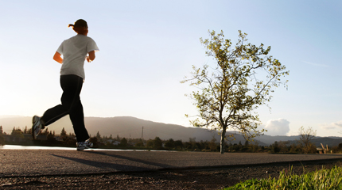
เวลาที่เหมาะสมในการออกกำลังกาย
การดำรงชีวิตของคนในปัจจุบัน ทั้งในเมืองและชนบทแต่ละวันจะต้องตื่นแต่เช้ารีบเร่งไปทำงาน ตอนเย็นเลิกงานต้องรีบกลับบ้าน การจราจรติดขัดการที่จะบอกว่า การออกกำลังกายเวลาไหนดีที่สุดนั้นบอกชัดเจนไม่ได้ ขึ้นอยู่กับเวลาและความพร้อมของแต่ละคน
ตอนเช้าอากาศค่อนข้างดี มีมลภาวะน้อย ก็เหมาะในการออกกำลังกาย
ตอนเย็นหลังจากเลิกงานช่วงเวลา ๑๖.๐๐-๑๘.๐๐น. ก็เหมาะสม ไม่ต้องกังวลเรื่องไปทำงานและเป็นช่วงที่ระบบกล้ามเนื้อที่ได้เคลื่อนไหวมาในตอนกลางวันแล้วทำให้การยืดหยุ่นของกล้ามเนื้อดีขึ้น
ดังนั้นจึงขึ้นอยู่กับเวลาที่เหมาะสมของแต่ละคนที่จะต้องพิจารณาตัวเอง ว่าควรจะออกกำลังกายเวลาไหนดีที่สุดไม่มีกฎตายตัวสำหรับการดำรงชีวิตในสังคมปัจจุบันที่สำคัญอย่างยิ่งคือร่างกายของคนเราต้องมีการออกกำลังกาย เพื่อเสริมสร้างความแข็งแรงให้ร่างกายมีสุขภาพดี
ระยะเวลาในการออกกำลังกาย
ระยะเวลาในการออกกำลังกาย กี่นาที กี่ชั่วโมง ทางด้านการแพทย์ก็ไม่ได้กล่าวไว้ตายตัวว่าออกกำลังกายนานแค่ไหน ทั้งนี้ขึ้นอยู่กับ อายุ สุขภาพ ความแข็งแรงของร่างกาย มีโรคประจำตัวอะไรบ้าง เช่นความดันโลหิต โรคหัวใจ ฯลฯ
แต่โดยทั่วไปทางการแพทย์แนะนำให้ ออกกำลังกายนานประมาณ ๑๐-๓๐นาทีต่อวัน สัปดาห์ละ ๓วัน หรือวันเว้นวัน หรือ ออกกำลังกาย ๑๐นาที แล้วรู้สึกเหนื่อยก็ให้หยุดพักก่อน แล้วจึงออกกำลังกายต่ออีก จนครบเวลา ๓๐นาที ก็ได้
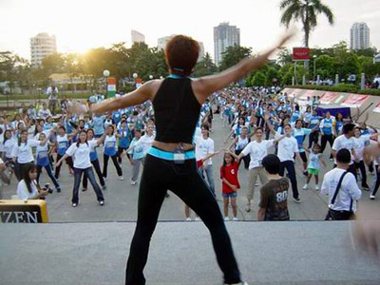
การออกกำลังกายอย่างปลอดภัยรองศาสตราจารย์นายแพทย์อภิชาติ อัศวมงคลกุล ภาควิชาศัลยศาสตร์ ออร์โธปิดิคส์และกายภาพบำบัด มหาวิทยาลัยมหิดล ได้กล่าวว่า ผู้ที่ออกกำลังกายควรเลือกการออกกำลังกายตามแบบที่ชอบและสะดวกผู้ที่มีโรคประจำตัว เช่น โรคความดันโลหิตสูง โรคเบาหวาน ไขมันในเลือดสูง หรือมีประวัติคนในครอบครัวเป็นโรคหัวใจควรปรึกษาแพทย์ก่อนเลือกวิธีออกกำลังกายนอกจากนี้การออกกำลังกายในครั้งแรกๆ ไม่ควรหักโหมมาก การออกกำลังกายที่ดี ควรเป็นการออกกำลังกายอย่างต่อเนื่อง ไม่ใช่ทำเป็นครั้งคราวแต่หักโหมในขณะออกกำลังกายให้สังเกตอาการดังต่อไปนี้
๑. หัวใจเต้นมาก เต้นแรง จนรู้สึก
๒. หายใจเหนื่อยจนพูดไม่เป็นประโยค
๓.เหนื่อย ใจหวิว ๆ จนเป็นลม
หากมีอาการดังกล่าวให้หยุดออกกำลังกาย พักร่างกายสัก ๒วัน และเวลาออกกำลังกายครั้งต่อไปให้ลดระดับการออกกำลังกาย
การเตรียมตัวสำหรับการออกกำลังกาย
๑. ก่อนออกกำลังกายทุกครั้ง ควรรับประทานอาหารรองท้อง เช่น ดื่มนมโอวัลตินหรือน้ำเต้าหู้ ๑แก้ว (ไม่ใช่รับประทานเป็นอาหารหลัก) หากไม่กินอะไรเลยเวลาออกกำลังกายมีโอกาสเป็นลมได้
๒.ต้องทำการอบอุ่นร่างกายก่อนทุกครั้ง เช่นเดินภายในบ้าน รอบ ๆ บ้าน ในสนาม หรือที่ๆ เหมาะสม ประมาณ ๕-๑๐นาที เพื่อให้เลือดไปเลี้ยงส่วนต่าง ๆ ได้มากขึ้น หลอดเลือดมีการเตรียมความพร้อมมากขึ้น
๓.เริ่มออกกำลังกายตามปกติ
๔.หลังจากออกกำลังกายตามปกติแล้ว อย่าหยุดออกกำลังกายทันที ควรผ่อนการออกกำลังกายลงจนกระทั่งชีพจรปกติหรือการออกกำลังกายเพื่อสุขภาพโดยรวมจะได้มี สุขภาพดี จิตใจดี อารมณ์ดี ความเครียดลดลง ปราศจากโรคภัยมารบกวน

ที่มา : http://www.thaihealth.or.th/Content/25028.html

ใบงานที่ ๗ เรื่อง การสำรวจพฤติกรรมต่อการสร้างวิถีชีวิตที่มีสุขภาพดีโดยการออกกำลังกายและเล่นกีฬา
หน่วยการเรียนรู้ที่ ๑ แผนการจัดการเรียนรู้ที่ ๕ เรื่อง การออกกำลังกายและเล่นกีฬาจนเป็นวิถีชีวิต (ต่อ)
รายวิชา สุขศึกษา ชั้นมัธยมศึกษาปีที่ ๒

ชื่อ- นามสกุล.........................................................................................................ชั้น.........../........เลขที่.........

ประเด็นที่ ๒สิ่งที่ทำได้
สำรวจพฤติกรรมการออกกำลังกายและเล่นกีฬา
ที่ถูกต้อง

๑............................................................................
๒............................................................................
๓............................................................................
๔............................................................................
๕............................................................................
๖. .........................................................................

ประเด็นที่ ๑ ปัญหาตัวเรา
สำรวจพฤติกรรมการออกกำลังกายและเล่นกีฬาที่ไม่ถูกต้อง

๑............................................................................
๒............................................................................
๓............................................................................
๔............................................................................
๕............................................................................
๖. .........................................................................

ประเด็นที่ ๓ความภูมิใจ
สำรวจพฤติกรรมการออกกำลังกายและเล่นกีฬาที่เป็นตัวอย่างได้

๑............................................................................
๒............................................................................
๓............................................................................
๔............................................................................
๕............................................................................
๖. .........................................................................

ประเด็นที่ ๔สู่สังคม
แสดงพฤติกรรมการออกกำลังกายและเล่นกีฬาที่มีต่อส่วนรวม

๑............................................................................
๒............................................................................
๓............................................................................
๔............................................................................
๕............................................................................
๖. .........................................................................

Top of Form
ใบงานที่ ๘ เรื่อง วางแผนออกกำลังกาย
หน่วยการเรียนรู้ที่ ๑ แผนการจัดการเรียนรู้ที่ ๕ เรื่อง การออกกำลังกายและเล่นกีฬาจนเป็นวิถีชีวิต (ต่อ)
รายวิชา สุขศึกษา ชั้นมัธยมศึกษาปีที่ ๒

คำชี้แจง ให้นักเรียนแต่ละกลุ่ม วางแผนการออกกำลังกาย ระยะเวลา ๑ เดือน ปฏิบัติอย่างสม่ำเสมอและถ่ายคลิปวิดีโอขณะกำลังปฏิบัติกิจกรรม
สมาชิกกลุ่ม๑............................................หัวหน้ากลุ่ม ๒.......................................................รองหัวหน้ากลุ่ม
๓....................................................................สมาชิก ๔........................................................สมาชิก
๕....................................................................สมาชิก ๖........................................................สมาชิก
๗...................................................................ประชาสัมพันธ์ ๘. .......................................กรรมการและเลขานุการ
๑. ชื่อ กิจกรรม/โครงการ………………………………………………………………………………………………………………
๒. หลักการและเหตุผล
……………………………………………………………………………………………………………………………………………………………………………………………………………………………………………………………………………………………………………………………………………………………………………………………………………………………………………………………………………………………………………………………………………………………………………………………………………………………………………………………………………………………………………………………………………………………………………………………………………………………………………………………………………………………………………………………………………………………...................................….…
……………………………………………………………………………………………………………………………………………………………......
……………………………………………………………………………………………………………………………………………………………......
………………………………………………………………………………………………………………………………………………………......……
๒. วัตถุประสงค์
๒.๑ เชิงปริมาณ.....................................................................................................................................................
……………………………………………………………………………………………………………………………………………………………......
……………………………………………………………………………………………………………………………………………………......………
๒.๒ เชิงคุณภาพ....................................................................................................................................................
…………………………………………………………………………………………………………………………………………………………......…
…………………………………………………………………………………………………………………………………………………………......…
๓. กลุ่มเป้าหมาย
……………………………………………………………………………………………………………………………………………………......………

๔. วิธีดำเนินการ
………………………………………………………………………………………………………………………………………………....………………………………………………………………………………………………………………………………………………………………………………………………………………………………………………………………………………………………………………………………………………………………………………………………………………………………………………………………………………………………….……………………..……………………………………………………………………………………………………………………………………..……………………………………………………………………………………………………………………………………………………………………….……………………….…………………………………………………………………………………………………………………………………………….….………………………………………………………………………………………………………………………………………………………………………………………………………………………………………………………………………………………………………………………………………………………………………………………………………………………………………………………………………………………………………………………..………………………………………………………………………………………………………………………………………….……………………………………………………………………………………………………………………………………………………………………..................................................................................................………………………………………………………………………….………………………………………………………………………………………………………………………………………………………………….………………………………………………………………………………………………………………………………………………………………….…………………………………………………………………………………………………………………………………………………..………..…………………………………………………………………………………………………………………………………………………………………….…………………………………………………………………………………………………………………………………...................................................................................................….....………………………………………………………………………………………………….…………………………………………………………………………………………………………………………………………………………………….………………………………………………………………………………………………………………………………………………………………….……………………………………………………………………………………………………………………..……………………………………..………………………………………………………………………………………………………………………………………………………………........................................................................…..........…………………………………………………………………………………................................................……………………....................................................................................................……………………………………………………………………………………….....……………………………………………………………………………………………………………………………………………..…………………………………....................................................………………………………………………………………………………………………………………………………………………………………………………………………………………………………………………………………………….......................................................................................................……………………………………………………………………………………………………………………………………………………………………………………………………………………………………..………………………………………………………………………………………………………………………………………………………………………………………………………………………………………………………………………………………………………………........................................................................................................……………………………………………………........................................................................................................……….........................................

๕.ระยะเวลา ดำเนินงาน
………………………………………………………………………………………………………………………………………………………………………………………………………………………………………………………………..........……………………………….………………………

๖. สถานที่ .................................................................................................................................................................
๗. งบประมาณ........................................บาท (รายละเอียด ใช้จ่ายในเรื่องใด)
๘. ผลที่คาดว่าจะได้รับ
………………………………………………………………………………………………………………………………………………………………………………………………………………………………………………………………………………………………………………………………………………………………………………………………………………………………………………………………………………………………………………………………………………………………………………………………………......................……………………..…………

๙. วิธีการติดตามและประเมิน
- แบบบันทึกการปฏิบัติกิจกรรม โครงการ ภาพถ่าย....................................................................................................................................................................................

ลงชื่อ.................................................................ผู้ขออนุมัติโครงการ
(................................................................)

ลงชื่อ.................................................................ที่ปรึกษาโครงการ
(................................................................)
ตำแหน่ง............................................................

ภาพประกอบการจัดกิจกรรมการเรียนรู้
หน่วยการเรียนรู้ที่ ๑ แผนการจัดการเรียนรู้ที่ ๕ เรื่อง การออกกำลังกายและเล่นกีฬาจนเป็นวิถีชีวิต (ต่อ)
รายวิชา สุขศึกษา ชั้นมัธยมศึกษาปีที่ ๒
ภาพนักกีฬาวอลเลย์บอล,วิ่งมาราธอน
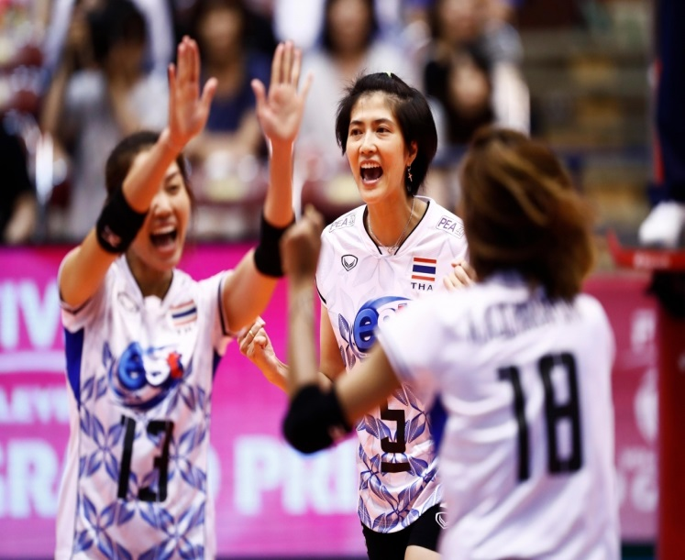 | 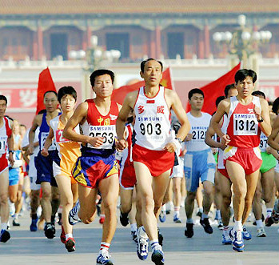
ที่มา : https://www.google.co.th/
เพลงกราวกีฬา

..พวกเรานักกีฬา ใจกล้าหาญ เชี่ยวชาญชิงชัยไม่ย่นย่อ
คราวชนะรุกใหญ่ไม่รีรอ คราวแพ้ก็ไม่ท้อกัดฟันทน
(สร้อย) ฮึม.ฮึม.ฮึม.ฮึม.กีฬา กีฬา เป็นยาวิเศษฮา-ไฮ ฮา-ไฮกีฬา กีฬา เป็นยาวิเศษแก้กองกิเลสทำตนให้เป็นคนผลของการฝึกตนเล่น กีฬาสากลตะละล้า
..ร่างกายกำยำล้ำเลิศ กล้ามเนื้อก่อเกิดทุกแห่งหน
แข็งแรงทรหด อดทน ว่องไวไม่ย่นระย่อใครฮึมฮึมฮึมฮึม (สร้อย)
..ใจคอมั่นคงทรงศักดิ์ รู้จักที่หนีที่ไล่
รู้แพ้รู้ชนะรู้อภัย ไว้ใจได้ทั่วทั้งรักชังฮึมฮึมฮึม ฮึม(สร้อย)
..ไม่ชอบเอาเปรียบเทียบแข่งขัน สู้กันซึ่งหน้าอย่าลับหลัง
มัวส่วนตัวเบื่อเหลือกำลัง เกลียดชังการเล่นเห็นแก่ตัว ฮึมฮึมฮึมฮึม (สร้อย)

ที่มา : https://xn--72c9bva0i.meemodel.com=เพลงกราวกีฬา

